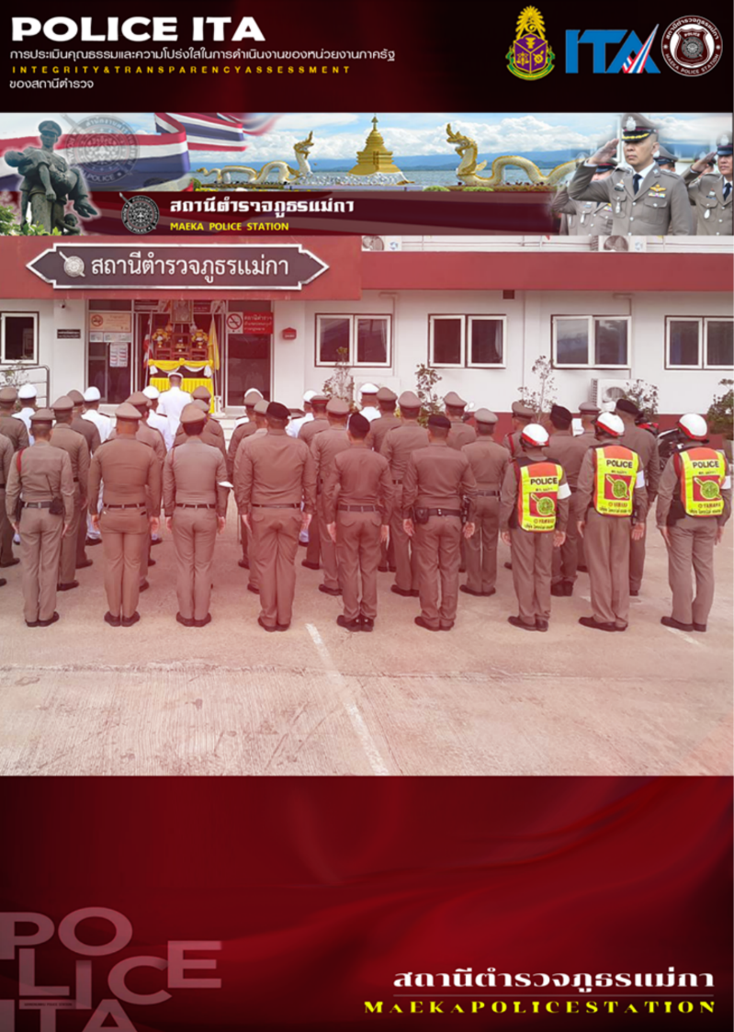

รายงานผลการดำเนินการเพื่อจัดการความเสี่ยงต่อการรับสินบน
ของสถานีตำรวจภูธรแม่กา จังหวัดพะเยา
ประจำปีงบประมาณ ๒๕๖๘

บทนำ

สถานีตำรวจภูธรแม่กา ได้ดำเนินการจัดทำแผนบริหารจัดการความเสี่ยงต่อการการรับสินบนจากการวิเคราะห์ความเสี่ยงที่เกิดขึ้นเพื่อจัดทำแผนดังกล่าว จึงได้กำหนดมาตรการควบคุมความเสี่ยงต่อการรับสินบนของสถานีตำรวจแยกตามสายงาน โดยมีรายงานผลการดำเนินการเพื่อจัดการความเสี่ยงต่อการรับสินบนตามแผนบริหารจัดการความเสี่ยงต่อการรับสินบน ดังนี้



คำสั่งสถานีตำรวจภูธรแม่กา
ที่ 9 / ๒๕๖8
เรื่อง แต่งตั้งคณะกรรมการดำเนินการประเมินความเสี่ยงต่อการรับสินบน
ในการประเมินคุณธรรมและความโปร่งใสในการการดำเนินงานของหน่วยงานภาครัฐ
(Integrity and Transparency Assessment: ITA)
ของสถานีตำรวจภูธรแม่กา
-------------------------
ตามที่ประธานกรรมการป้องกันและปราบปรามการทุจริตแห่งชาติ มอบหมายให้สำนักประเมินคุณธรรม และความโปร่งใส ศึกษาแนวทางและหารือกับสำนักงานตำรวจแห่งชาติ ในการขยายการประเมินคุณธรรมและความโปร่งใสในการการดำเนินงานของหน่วยงานภาครัฐ (Integrity and Transparency Assessment:ITA) ลงสู่ “สถานีตำรวจภูธรแม่กา” เพื่อให้เกิดกลไกการมีส่วนร่วมและเกิดการป้องกันการทุจริตในเชิงพื้นที่อย่างเป็นรูปธรรมที่ชัดเจน นั้น
เพื่อให้การดำเนินงานการประเมินคุณธรรมและความโปร่งใส ในการดำเนินงานเป็นไปด้วยความเรียบร้อย บรรลุเป้าหมายที่กำหนดไว้ จึงแต่งตั้งคณะกรรมการดำเนินการในการความเสี่ยงการทุจริต การประเมินคุณธรรม และความโปร่งใสในการการดำเนินงานของหน่วยงานภาครัฐ (Integrity and Transparency Assessment: ITA) ของสถานีตำรวจภูธรแม่กาดังนี้
1. ผู้กำกับการสถานีตำรวจภูธรแม่กา เป็นประธานกรรมการ
2. รองผู้กำกับการป้องกันปราบปราม สถานีตำรวจภูธรแม่กา เป็นกรรมการ
3. รองผู้กำกับการสืบสวน สถานีตำรวจภูธรแม่กา เป็นกรรมการ
4. รองผู้กำกับการสอบสวน สถานีตำรวจภูธรแม่กา เป็นกรรมการ
5. สารวัตรอำนวยการ สถานีตำรวจภูธรแม่กา เป็นเลขานุการ มีหน้าที่ความรับผิดชอบ ดังนี้
- วิเคราะห์ความเสี่ยงการทุจริตตามแนวทางการดำเนินงานการประเมินคุณธรรมและความโปร่งใสใน การดำเนินงานของหน่วยงานภาครัฐ (Integrity & Transparency Assessment: ITA) ของ สถานีตำรวจภูธรแม่กา ประจำปีงบประมาณ 2568

/ - การจัดทำแผน...

- การจัดทำแผนบริหารจัดการความเสี่ยงต่อการรับสินบน และหาแนวทาง/มาตรการในการ ควบคุมความเสี่ยงต่อการรับสินบน ในทุกสายงานและในภาพรวมของสถานีตำรวจภูธรแม่กา
- ผลักดันให้สถานีตำรวจภูธรแม่กาปรับปรุงแก้ไขหน่วยงานหรือการจัดกิจกรรมต่างๆ เพื่อส่งเสริม ให้เกิดคุณธรรมมีความโปร่งใส และป้องกันการทุจริตการรับสินบนในทุกสายงาน
- สารวัตรอำนวยการสถานีตำรวจภูธรแม่กา รวบรวมผลการปฏิบัติพร้อมภาพถ่ายรายงานให้ ผู้กำกับการสถานีตำรวจภูธรแม่กา ทราบตามกำหนด
ทั้งนี้ ตั้งแต่บัดนี้เป็นต้นไป
สั่ง ณ วันที่ 4 มกราคม พ.ศ. ๒๕68

พันตำรวจเอก
(วสวัตติ์ จันทร์ต๊ะฝั้น)
ผู้กำกับการสถานีตำรวจภูธรแม่กา จังหวัดพะเยา

ผลการดำเนินการเพื่อจัดการความเสี่ยงต่อการรับสินบน

1) สายงานอำนวยการ
1.1 การพิจารณาเลื่อนขั้นเงินเดือน (1 - 2)

มาตรการควบคุมความเสี่ยง  ต่อการรับสินบน | กิจกรรม | ผลการดำเนินการ
(ก) มาตรการประกาศเจตนารมณ์การไม่รับสินบนหรือของขวัญจากการปฏิบัติหน้าที่ทุกกรณีของหัวหน้าสถานีตำรวจ | ประชุมให้ความรู้สร้างจิตสำนึกของข้าราชการตำรวจในการไม่รับสินบนหรือรับของขวัญจากการปฏิบัติหน้าที่ | ผกก.สภ.แม่กา ประกาศเจตนารมณ์และสร้างจิตสำนึกของข้าราชการตำรวจในการไม่รับสินบนหรือรับของขวัญจากการปฏิบัติหน้าที่

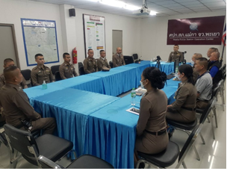
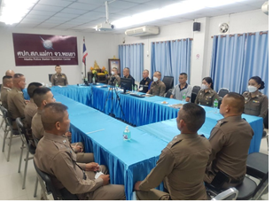

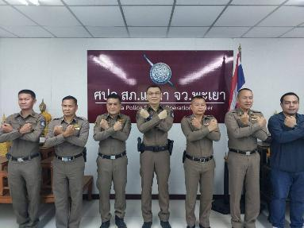

กิจกรรมประชุมให้ความรู้สร้างจิตสานึกของข้าราชการตำรวจในการไม่รับสินบนหรือรับของขวัญ
1) สายงานอำนวยการ
1.2 การจัดการเรื่องร้องเรียน (1)

มาตรการควบคุมความเสี่ยง  ต่อการรับสินบน | กิจกรรม | ผลการดำเนินการ
(ข) มาตรการการเพิ่มช่องทางร้องเรียนเจ้าหน้าที่ตำรวจ | เพิ่มช่องทางร้องเรียนข้าราชการตำรวจ | 1. เพิ่มหมายเลขโทรศัพท์ผู้บังคับบัญชาในเว็ปไซต์และจุด One stop service  2. มีช่องทางร้องเรียนการทุจริตหลายช่องทาง เช่น google Form, Facebook เป็นต้น  3. กำหนดสิทธิ admin ในการตรวจสอบข้อความร้องเรียนให้ผู้บังคับบัญชาทุกระดับทราบโดยตรงเมื่อเกิดการร้องเรียน
การเผยแพร่หมายเลขโทรศัพท์ของผู้บังคับบัญชา ของ สภ.แม่กา (จุด One Stop Service)

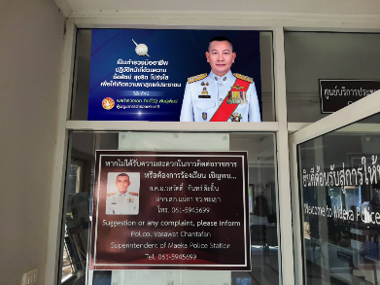

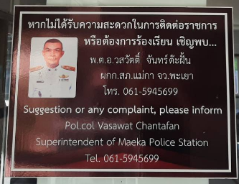

การเผยแพร่หมายเลขโทรศัพท์ของผู้บังคับบัญชา (บนเว็ปไซต์)

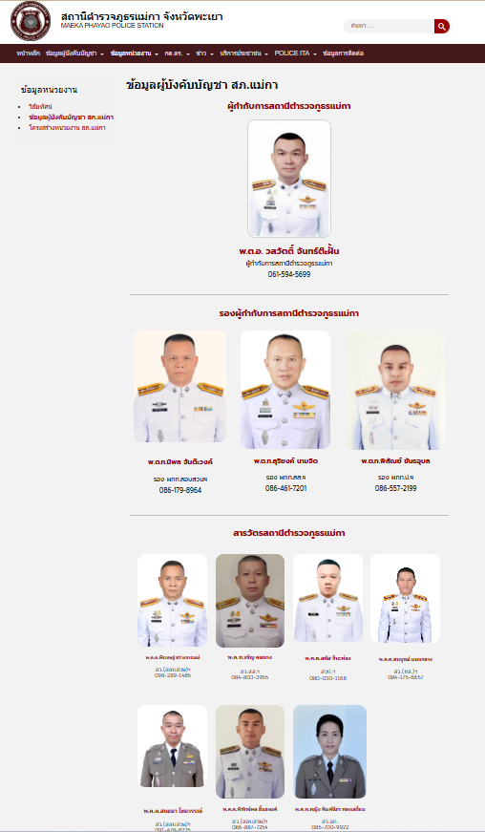

ช่องทางร้องเรียนการทุจริตของข้าราชการตำรวจ บริเวณหน้าแรกของเว็ปไซต์ สภ.แม่กา

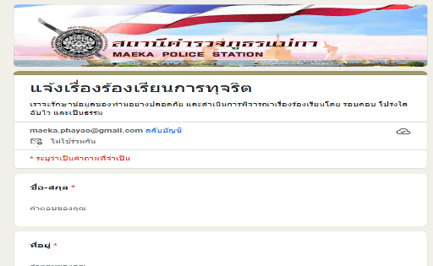
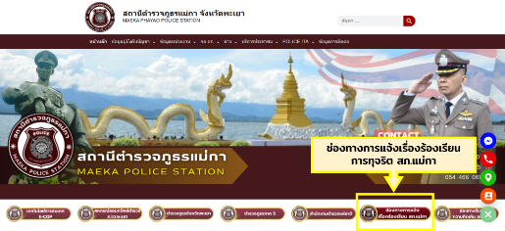
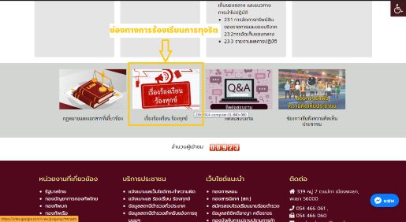
1) สายงานอำนวยการ
1.2 การจัดการเรื่องร้องเรียน (2)

มาตรการควบคุมความเสี่ยง  ต่อการรับสินบน | กิจกรรม | ผลการดำเนินการ
(ค) มาตรการเพิ่มความโปร่งใสในการดำเนินการทางวินัย | เผยแพร่ข้อมูลการร้องเรียน | เผยแพร่ข้อมูลสถิติและข้อมูล  ความก้าวหน้าเรื่องร้องเรียนลงเว็ปไซต์ของสถานีตำรวจ

การเผยแพร่ข้อมูลสถิติและข้อมูลความก้าวหน้าเรื่องร้องเรียนลงเว็ปไซต์ของสถานีตำรวจ

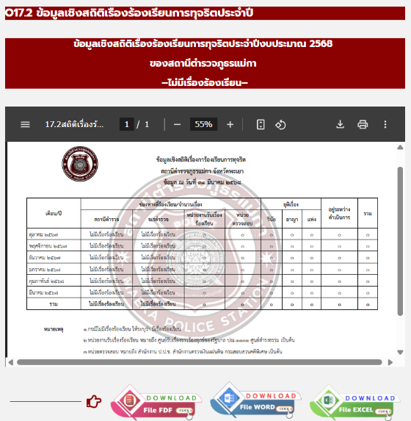
1) สายงานอำนวยการ
1.3 การจัดซื้อจัดจ้าง (1)

มาตรการควบคุมความเสี่ยง  ต่อการรับสินบน | กิจกรรม | ผลการดำเนินการ
(ง) มาตรการควบคุมการรวบรวมความต้องการ ในการจัดซื้อจัดจ้าง | จัดทำบันทึกอำนวยการเพื่อเสนอให้ผู้บังคับบัญชาตามลำดับชั้นทราบถึงความต้องการในการจัดซื้อวัสดุอุปกรณ์ | จัดทำบันทึกเสนอความต้องการของ แต่ละบุคคลโดยระบุความต้องการและเหตุผลในการเสนอเพื่อจัดซื้อวัสดุอุปกรณ์
การบันทึกข้อความเสนอความต้องการใช้งานวัสดุ อุปกรณ์ หรือซ่อมบำรุงสิ่งของ

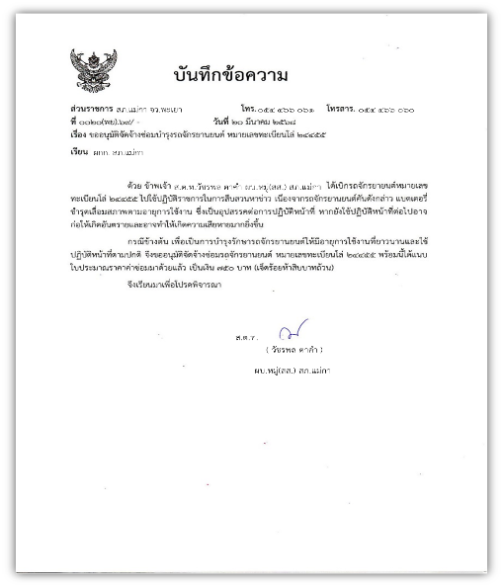
การบันทึกฝ่ายอำนวยการเพื่อเสนอผู้บังคับบัญชา
ในความต้องการในการจัดซื้อวัสดุและอนุมัติการจัดซื้อ

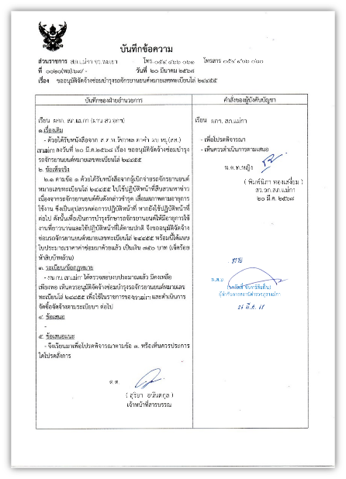

1) สายงานอำนวยการ
1.3 การจัดซื้อจัดจ้าง (2-3)

มาตรการควบคุมความเสี่ยง  ต่อการรับสินบน | กิจกรรม | ผลการดำเนินการ
(จ) มาตรการเสริมสร้าง ความโปร่งใสในการการจัดซื้อจัดจ้าง | นำข้อมูลการจัดซื้อจัดจ้างเผยแพร่สู่สาธารณะเพื่อให้ประชาชนทั่วไปสามารถมีส่วนร่วมตรวจสอบความผิดปกติ | นำข้อมูลประกาศจัดซื้อจัดจ้างและสรุปผลจัดซื้อจัดจ้างเผยแพร่ผ่าน  เว็ปไซต์ของสถานีตำรวจ
การเผยแพร่ข้อมูลผ่านเว็ปไซต์ของสถานีตำรวจ

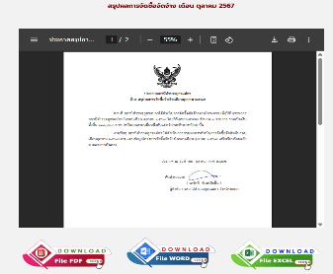
การเผยแพร่ข้อมูลประกาศจัดซื้อจัดจ้าง ลงในเว็ปไซต์สถานีตำรวจ

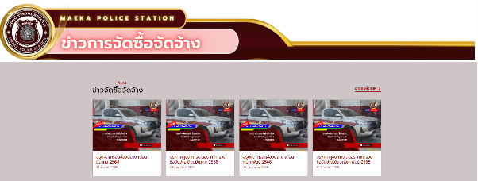
1) สายงานอำนวยการ
1.4 กระบวนการการขออนุญาตต่ออายุใบสำคัญประจำตัวคนต่างด้าวฯ (1-3)

มาตรการควบคุมความเสี่ยง  ต่อการรับสินบน | กิจกรรม | ผลการดำเนินการ
(ช) มาตรการสร้างความรู้ ความเข้าใจในขั้นตอนการให้บริการประชาชน งานอำนวยการ | เผยแพร่ขั้นตอนการรับบริการบุคคลต่างด้าวในจุดที่ประชาชนสามารถเข้าถึงข้อมูลได้สะดวก | แสดงขั้นตอนการขออนุญาตต่ออายุใบสำคัญประจำตัวคนต่างด้าวฯ บริเวณจุดให้บริการ  (One Stop Service)

การติดตั้งแผนผังแสดงขั้นตอนการขอรับบริการของงานบริการบุคคลต่างด้าว

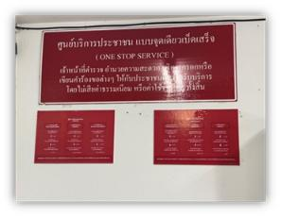
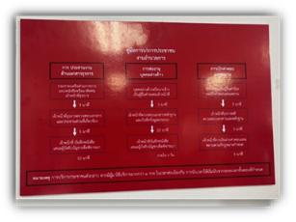

2) สายงานป้องกันปราบปราม
2.1 การจับกุมและบังคับใช้กฎหมาย (1-2)

มาตรการควบคุมความเสี่ยง  ต่อการรับสินบน | กิจกรรม | ผลการดำเนินการ
(ซ) มาตรการตาม พ.ร.บ. ป้องกันและปราบปรามการทรมานและการกระทำให้บุคคลสูญหาย | มีการบันทึก video ขั้นตอนการจับกุมตัวผู้ต้องหาตลอดเวลาจนถึงการส่งตัวให้แก่พนักงานสอบสวน | มีการบันทึก video ในระหว่างการจับกุมควบคุมตัวผู้ต้องหาตามที่กฎหมายกำหนด

การปฏิบัติตาม พ.ร.บ. ป้องกันและปราบปรามการทรมานและการกระทำให้บุคคลสูญหาย

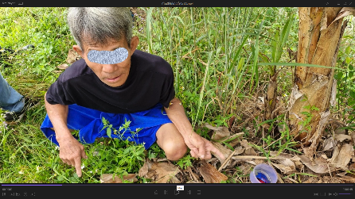

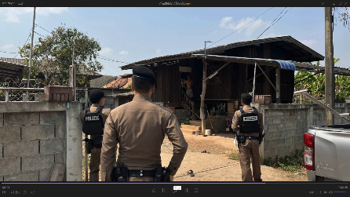

2) สายงานป้องกันปราบปราม
2.2 การรับแจ้งเหตุ (1)

มาตรการควบคุมความเสี่ยง  ต่อการรับสินบน | กิจกรรม | ผลการดำเนินการ
(ด) มาตรการบันทึกการรับแจ้งและรายงานการตรวจสอบเหตุ | 1. จัดทำบันทึกการรับแจ้งเหตุ  2. รายงานเหตุให้ ศูนย์ 191 จังหวัดพะเยา | 1. มีการทำบันทึกการแจ้งเหตุโดยมีผู้บังคับบัญชาตรวจสอบอย่างสม่ำเสมอ  2. กรณีเป็นเหตุที่รับแจ้งกับสายด่วน 191 จะต้องรายงานเหตุให้ ศูนย์ 191 จังหวัดพะเยาทราบ

การบันทึกเหตุของ สภ.แม่กา

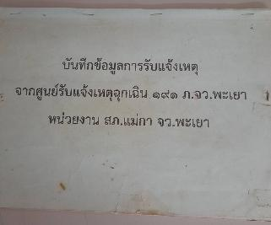

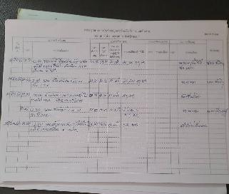
การรายงาน ภ.จว.พะเยา

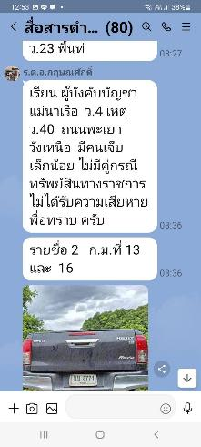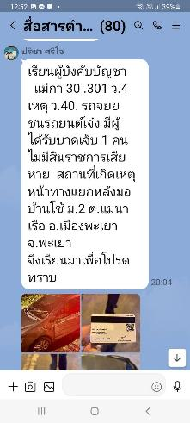

3) สายงานจราจร
3.1 กระบวนการการจับกุมผู้กระทำความผิดตามกฎหมายจราจร (1)

มาตรการควบคุมความเสี่ยง  ต่อการรับสินบน | กิจกรรม | ผลการดำเนินการ
(ต) มาตรการเพิ่มประสิทธิภาพการแก้ไขปัญหาการจราจร  โดยให้ประชาชนมีส่วนร่วม | เปิดโอกาสให้ประชาชนมีส่วนร่วมในการแจ้งเหตุและแก้ไขสภาพการจราจรที่ผิดปกติโดยมีสถานีตำรวจเป็นผู้สนับสนุนการดำเนินการการ | 1. สร้างช่องทางการแก้ไขปัญหาการจราจรที่ประชาชนสามารถเข้าถึงได้  2. รายงานผลการดำเนินการให้ผู้แจ้งเหตุทราบถึงผลการเนินการ

เปิดโอกาสให้ประชาชนมีส่วนร่วมในการแจ้งเหตุและแก้ไขสภาพการจราจร

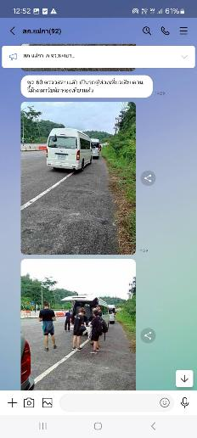

3) สายงานจราจร
3.1 กระบวนการการจับกุมผู้กระทำความผิดตามกฎหมายจราจร (2)

มาตรการควบคุมความเสี่ยง  ต่อการรับสินบน | กิจกรรม | ผลการดำเนินการ
(ถ) มาตรการการประชาสัมพันธ์  นโยบาย No gift policy | ประชาสัมพันธ์ นโยบาย No gift policy | ติดป้ายประชาสัมพันธ์ No gift policy บริเวณจุดกวดขันวินัยจราจร และสถานีตำรวจ

การติดตั้งป้าย No gift policy บริเวณจุดกวดขันวินัยจราจร

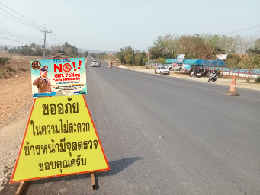

การติดตั้งป้าย No gift policy บริเวณจุด One Stop Service

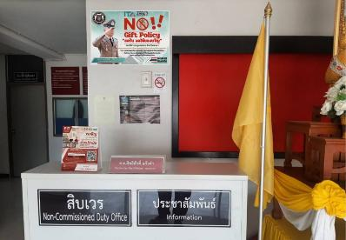

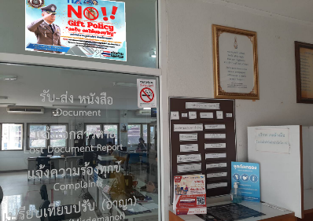

3) สายงานจราจร
3.2 การขออนุญาตใช้พื้นผิวถนนและทางเดินรถ (1-2)
3.3 การขอให้จราจรอำนวยความสะดวกเส้นทาง (1-2)

มาตรการควบคุมความเสี่ยง  ต่อการรับสินบน | กิจกรรม | ผลการดำเนินการ
(ท) จัดทำคู่มือการให้บริการประชาชนงานจราจรในรูปแบบเข้าใจง่าย | ประชาสัมพันธ์ให้ประชาชนทราบถึงขั้นตอนการให้บริการของงานจราจร | จัดทำคู่มือการให้บริการประชาชน  ติดตั้งบริเวณจุดให้บริการและเว็ปไซต์  ของสถานีตำรวจ

คู่มือแสดงขั้นตอนการขอรับบริการ

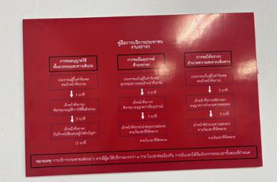
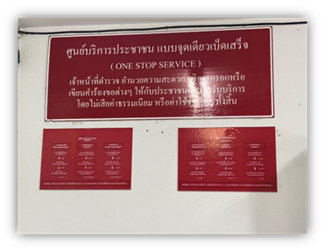

การติดตั้งแผนผังแสดงขั้นตอนการขอรับบริการของงานจราจร

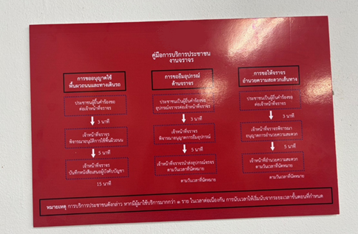
คู่มือการให้บริการประชาชนบนเว็ปไซต์ของสถานีตำรวจ

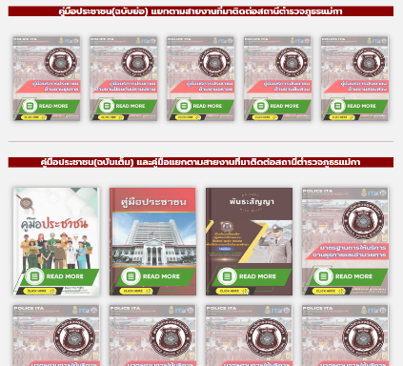
4) สายงานสืบสวน
4.1 การจับกุมและบังคับใช้กฎหมาย (1-3)

มาตรการควบคุมความเสี่ยง  ต่อการรับสินบน | กิจกรรม | ผลการดำเนินการ
(น) มาตรการตาม พ.ร.บ.ป้องกันและปราบปรามการทรมานและการกระทำให้บุคคลสูญหาย | มีการบันทึก video ขั้นตอนการจับกุมตัวผู้ต้องหาตลอดเวลาจนถึงการส่งตัวให้แก่พนักงานสอบสวน | มีการบันทึก video ในระหว่างการจับกุมควบคุมตัวผู้ต้องหาตามที่กฎหมายกำหนด

การปฏิบัติ(งานสืบสวน)
ตาม พ.ร.บ. ป้องกันและปราบปรามการทรมานและการกระทำให้บุคคลสูญหาย

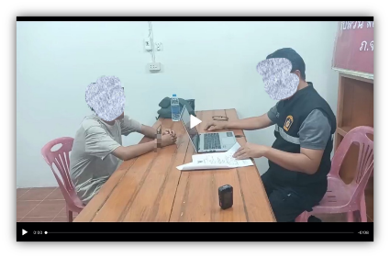
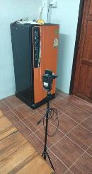

5) สายงานสอบสวน
5.1 การปฏิบัติหน้าที่ของพนักงานสอบสวน (1-2)

มาตรการควบคุมความเสี่ยง  ต่อการรับสินบน | กิจกรรม | ผลการดำเนินการ
(บ) มาตรการการมีส่วนร่วมของหน่วยงานยุติธรรมในขั้นตอนการสอบสวน | ให้หน่วยงานยุติธรรมมีส่วนร่วมในขั้นตอนการสอบสวน | 1. มีหน่วยงานยุติธรรมมาร่วมรับฟังการสอบสวนเช่น ทนายอาสา , อัยการ หรือฝ่ายปกครอง เป็นต้น  2. เพิ่มช่องทางร้องเรียนเจ้าหน้าที่ตำรวจลงบนเว็ปไซต์ของสถานีตำรวจ

มีหน่วยงานยุติธรรมมาร่วมรับฟังการสอบสวน (ทนายอาสา)

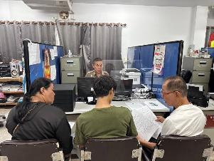
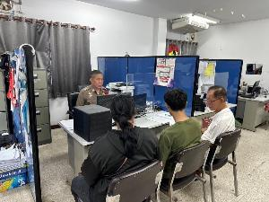

การเพิ่มช่องทางร้องเรียน การทุจริตของข้าราชการตำรวจลงบนเว็ปไซต์

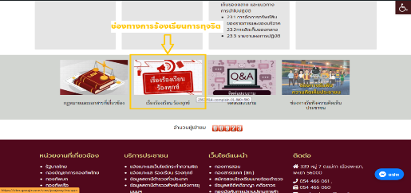
5) สายงานสอบสวน
5.1 การปฏิบัติหน้าที่ของพนักงานสอบสวน (3)

มาตรการควบคุมความเสี่ยง  ต่อการรับสินบน | กิจกรรม | ผลการดำเนินการ
(ป) มาตรการสร้างความรู้ความเข้าใจในขั้นตอนการให้บริการ  ประชาชนด้านการประกันตัว | ประชาสัมพันธ์ให้ประชาชนทราบถึงขั้นตอนการให้บริการด้านการ  ประกันตัว | แสดงขั้นตอนการประกันตัว  บริเวณจุดให้บริการ (One Stop  Service)

แผนผังการประกันตัวบริเวณจุด One stop Service

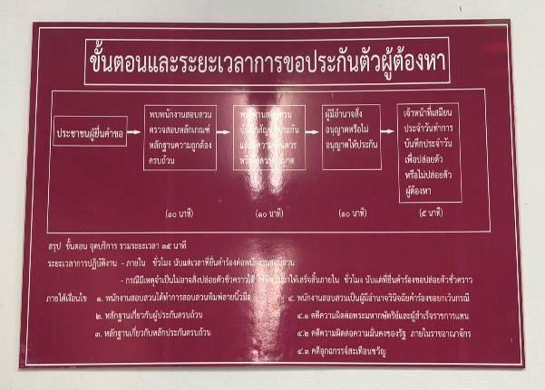

แผนผังการประกันตัวบริเวณจุด One stop Service

